بطاقة تقنية رقم 06
الأستاذ : دلمي عميروش  الحجم الساعي : 01 ساعة  السنة الدراسية : 2024 / 2025 |  |  |  |  | المؤسسة : متوسطة أولمان محمد  المستوى : السنة الأولى متوسط  المادة : المعلوماتية
الحصة التعلمية 03 :  واجهة نظام التشغيل |  |  |  | المقطع التعلمي 02 :  نظام التشغيل |  | الميدان 01 :  استخدام الحاسوب
المراجع |  | الوسائل البيداغوجية |  |  | الكفاءة المستهدفة |  | طريقة التدريس
معارف قبلية للأستاذ  أنترنت |  | السبورة، جهاز العرض، الحواسيب، مطبوعات |  |  | يتمكن المتعلم من التعرف على العناصر المتبقية لواجهة نظام الـWindows |  | استنتاجية
مركبات الكفاءة | الإستراتيجية |  | المدة | النشاطات و الاستنتاجات |  |  |  | المراحل
تهـيئـة المتعلم للدخول في الحصة | العصف الذهني |  | 10 د | تغذية راجعة : |  |  |  | مرحلة الانطلاق
 |  |  |  | الوضعية الإنطلاقية :
يتعرف على عناصر واجهة الـ Windows المتبقية | التعلم بالإكتشاف |  | 10 د | نشاط 01 : |  |  |  | مرحلة التنفيذ
 |  |  | 5 د | المصادقة : متـــابعة إجـابـات المتعلّمين وتصويبهـــــا
 |  |  | 10 د | المعرفة 01 :  - واجهة نظام التشغيل :  - مكونات واجهة ويندوز: Windows  - النافذة Fenêtre :  - علبة الحوار Boite de dialogue :
تمكن المتعلم من توظيف ما اكتسبه خلال الحصة | العمل الفردي |  | 10 د | تدريب 01 : |  |  |  | مرحلة التقويم
 |  |  | 15 د | تدريب 02 :

ملحق البطاقة التقنية رقم 06 (بطاقة النشاطات)

الأستاذ : دلمي عميروش  الحجم الساعي : 01 ساعة  السنة الدراسية : 2024 / 2025 |  | المؤسسة : متوسطة أولمان محمد  المستوى : السنة الأولى متوسط  المادة : المعلوماتية
الإستراتيجية | المحتوى |  | النشاط
العصف الذهني | تغذية راجعة :  - ما هي مختلف عناصر الواجهة التي رأيناها سابقا ؟ |  | الوضعية الإنطلاقية
الوضعية الإنطلاقية :
- رأينا في الحصة الماضية العناصر الثلاثة لواجهة الـ Windows التي تظهر على الشاشة. و لكن يا ترى هل هناك عناصر أخرى مخفية ؟
التعلم بالإكتشاف | - يقوم كل متعلم بفتح أيقونة Ce PC ، يطلب المعلم من المتعلمين التمعّن فيها جيّدا، ثمّ يطلب منهم الضغط على زر التكبير أكثر من مرّة، الضغط على زر التقليص و ملاحظة ما يحدث، إعادة إظهار النافذة عبر شريط المهام، الضغط على زر الغلق. تعاد هذه العملية مرّة ثانية ليستوعب المتعلم هذه العناصر.  - يطلب من المتعلم فتح برنامج Paint و إنشاء رسم بسيط لأحد مكونات الحاسوب، ثم يضغطون على زر الغلق، و يطلب منهم التمعّن جيّدا في الإطار الذي خرج. تعاد هذه العملية مرّة ثانية ليستوعب المتعلم هذا العنصر. |  | النشاط 01
العمل الفردي | تدريب 01 :  إملأ الفراغات اعتمادا على مكتسباتك :  واجهة الـ Windows  تدريب 02 :  - أنجز هذا المخطط باستعمال برنامج Paint |  | التدريب

ملحق البطاقة التقنية رقم 06 (ما يكتبه المتعلم)
الأستاذ : دلمي عميروش  الحجم الساعي : 01 ساعة  السنة الدراسية : 2024 / 2025 | المؤسسة : متوسطة أولمان محمد  المستوى : السنة الأولى متوسط  المادة : المعلوماتية
- واجهة نظام التشغيل :
- مكونات واجهة ويندوز: Windows

- النافذة Fenêtre:
إطار يظهر عند فتح مجلد أو برنامج، يوجد أعلى يمين هذا الإطار 03 أزرار و هي:

زر الإغلاق 

زر التصغير أو التكبير

زر التقليص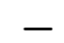
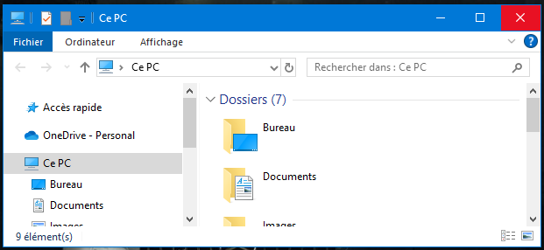
- علبة الحوار Boite de dialogue:
إطار يحتوي على أزرار تسمح بالتحاور مع نظام التشغيل مثل: oui، non، Annuler...
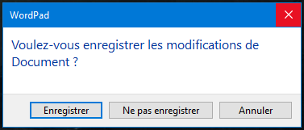

تدريب 01 :
واجهة الـ Windows
علبة الحوار

النافذة

شريط المهام

الأيقونات

سطح المكتب

